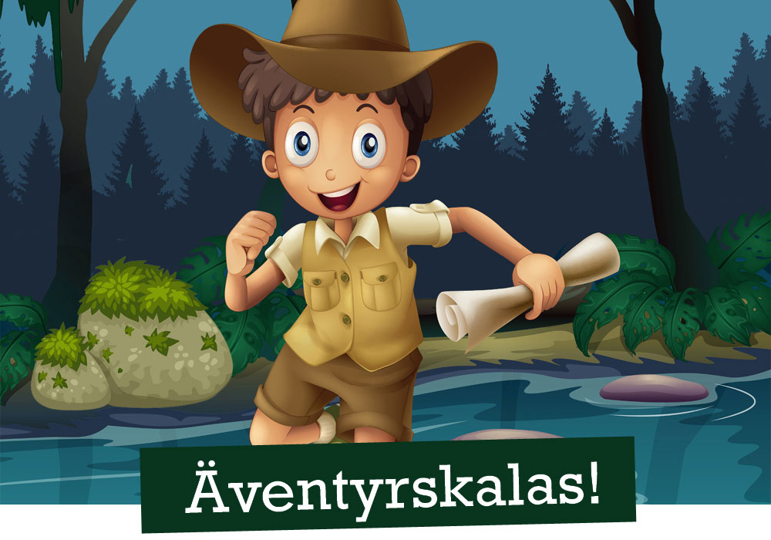
Kom och var med på ett riktigt skogsäventyr och hjälp äventyraren Valdemar Vild att hitta en skatt i skogen!
När? Var? Hur? Skriv din text här…

